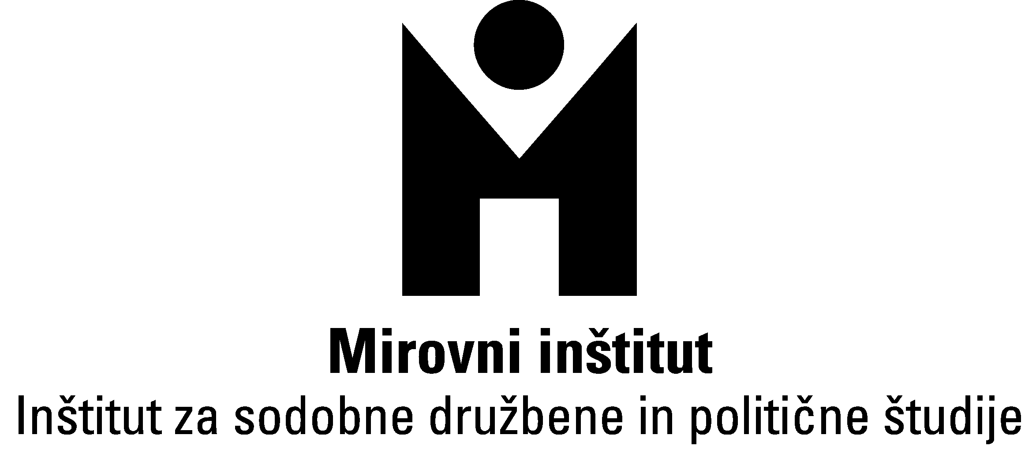
S PODPORO EVROPSKE KOMISIJE

Seminar
»Glas gledalcev in poslušalcev«
o organiziranju državljanov z namenom zagovarjanja
njihovih pobud, mnenj in interesov na področju radijskih in televizijskih programov

Sreda, 28. maj 2008, od 10. do 15. ure
City Hotel, Dalmatinova 15, Ljubljana (dvorana Y)

Predstavitev gostov in organizacije EURALVA

PROF. VINCENT PORTER
Prof. Vincent Porter je zaslužni profesor (emeritus profesor) komunikologije na Univerzi Westminster v Londonu. Med letoma 2001 in 2004 je bil vodja oddelka za raziskave na področju medijev, umetnosti in oblikovanja na isti univerzi. Je gostujoči profesor pri Centru za raziskave na področju evropskih in mednarodnih študij, kjer deluje v raziskovalni skupini za medije in filmsko umetnost. Bil je direktor Evropskega združenja organizacij poslušalcev in gledalcev (EURALVA), zdaj je pa predsednik združenja. Kot predstavnik EURALVA je sodeloval v posvetovalni skupini, ki jo je med razpravo o reviziji evropske direktive Televizija brez meja leta 2004 ustanovila Evropska komisija. Objavil je številne knjige o medijih in filmu.
Elektronski naslov: vincent.porter@clara.co.uk.

ANDREW TAUSSIG
Andew Taussig je doktoriral iz upravnih ved (school of government) na Univerzi Harvard. Je bil vrsto let na vodilnih mestih v britanskem javnem rtv servisu BBC – v uredništvu informativnega programa televizije, v svetovnem servisu BBC (BBC World Service), kjer je vodil oddelek za poročila v jezikih držav Srednje in Vzhodne Evrope, nato bil tudi direktor vseh radijskih poročil v tujih jezikih. Sodeloval je pri pripravljanju prvih smernic za uredniško in produkcijsko delo pri BBC, pozneje pa deloval tudi kot kontrolor upoštevanja smernic.
Je direktor Evropskega združenja organizacij poslušalcev in gledalcev (EURALVA). Sodeluje tudi v drugih mednarodnih organizacijah na področju medijev in je avtor več strokovnih člankov o javni radioteleviziji in zagovarjanju partnerstva med civilno družbo, regulatorji in izdajatelji radijskih in televizijskih programov.
Elektronski naslov: taussig@btinternet.com

EURALVA
Evropsko združenje organizacij poslušalcev in gledalcev (EURALVA) s sedežem v Veliki Britaniji je nevladno, nepridobitno združenje organizacij, ki v evropskih državah zagovarjajo interese poslušalcev in gledalcev na področju radijskih in televizijskih programov in novih medijev. Namen Evropskega združenja EURALVA je zagovarjati interese poslušalcev in gledalcev v strateških razpravah in odločitvah, ki jih sprejemajo različne pristojne organizacije na evropski in mednarodni ravni. Ustanovljeno je bilo 1996 z začetnim namenom, prispevati k ohranjanju javnih radiotelevizij v Evropi.
Sedanji člani Evropskega združenja EURALVA so organizacije poslušalcev in gledalcev iz Danske, Finske, Norveške, Nemčije, Portugalske, Španije in Velike Britanije.
Predsednik združenja je Prof. Vincent Porter iz Velike Britanije, generalni sekretar pa je Preben Sørensen iz Danske. Več o združenju je dostopno na http://www.euralva.org.

